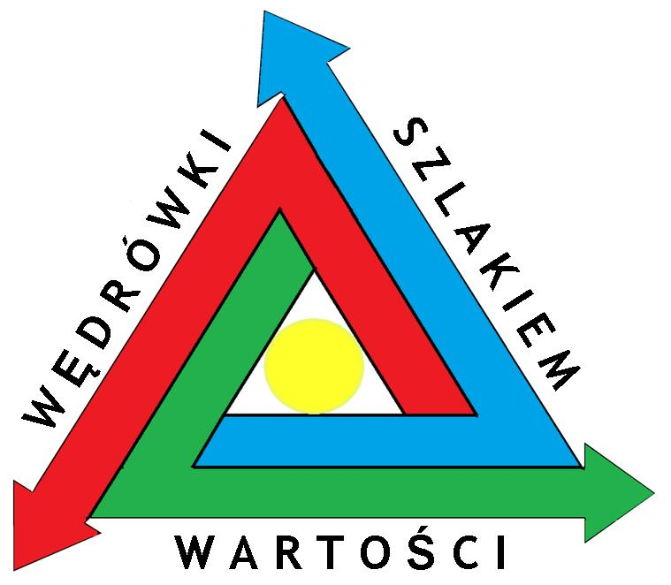

REGULAMIN KONKURSU MULTIMEDIALNEGO
przeprowadzonego w ramach projektu
WĘDRÓWKI SZLAKIEM WARTOŚCI
w oparciu o myśl przewodnią:

Człowiek. „Codziennie na swej drodze mijamy cudotwórców. Najczęściej są przebrani za zwykłych ludzi: nauczycieli, fryzjerów, pielęgniarki, sekretarki, kasjerów, taksówkarzy i tym podobnych.”
(Regina Brett)

Patronat honorowy:
Prezydent Wrocławia
Marszałek Województwa Dolnośląskiego
Arcybiskup Metropolita Wrocławski
Dolnośląski Kurator Oświaty
Regionalna Dyrekcja Lasów Państwowych we Wrocławiu

Organizatorzy:
Szkoła Podstawowa nr 83 Fundacja “PAX ET BONUM”
im. Jana Kasprowicza al. J. Kasprowicza 26
al. Boya-Żeleńskiego 32 51-161 Wrocław
51-160 Wrocław www.paxetbonum.pl

1. Cele konkursu:
- propagowanie wśród uczniów idei pokoju oraz uświadomienie jego wartości jako przeciwwagi dla agresji i wrogości,
- rozwijanie postaw patriotycznych młodego pokolenia poprzez upowszechnianie wiedzy o problemach społecznych występujących we współczesnym świecie,
- poszukiwanie nowych form i środków wyrazu artystycznego,
- rozwijanie umiejętności posługiwania się technologią informacyjną,
- kształtowanie umiejętności selekcji informacji,
- wdrażanie do korzystania z różnorodnych źródeł informacji,
- wspieranie postaw twórczych młodzieży.

2. Adresaci konkursu: konkurs adresowany jest do dzieci, uczniów kl. VI-VIII na poziomie szkoły podstawowej, do młodzieży gimnazjalnej oraz uczniów klas I-II szkół ponadgimnazjalnych Dolnego Śląska.

3. Zasady uczestnictwa:
- warunkiem uczestnictwa w Konkursie jest nadesłanie jednej z prac:
- prezentacji multimedialnej o tematyce inspirowanej wskazanym tematem, dotąd niepublikowanej i nienagradzanej w innych konkursach. Pracę należy wykonać w programie Power Point 97-2003 i zapisać ją w formacie pps/ppt lub pdf, o objętości do 20 slajdów; prezentacja powinna działać samodzielnie po uruchomieniu, czas trwania do 8 minut
lub
- prezentacji audio (wywiad, słuchowisko, reportaż), z możliwością dołączenia fotografii w formie cyfrowej (długość prezentacji - do 10 min.)
- prace muszą być wykonane indywidualnie i samodzielnie
- w prezentacjach powinny być zawarte informacje o wykorzystanych materiałach źródłowych .
- Konkurs zostanie rozstrzygnięty w dwóch grupach wiekowych:
I grupa – uczniowie kl. VI-VIII,
II grupa – młodzież gimnazjalna i ponadgimnazjalna
- każdy autor może nadesłać tylko jeden zestaw prezentacji pod jednym godłem (godło składa się z wybranego rzeczownika oraz cyfry lub obrazu)
- organizator nie zwraca otrzymanych materiałów,
- prace konkursowe mają być zaopatrzone w imię i nazwisko autora na tytułowym slajdzie i na odwrocie fotosów wraz z podaniem grupy wiekowej: I lub II oraz nazwy szkoły.
- prace prosimy przesłać w kopercie podpisanej imieniem i nazwiskiem oraz pełną nazwą szkoły wraz z danymi teleadresowymi.

4. Prace należy dostarczyć bądź przesłać pocztą do dnia 05.04.2019 z podpisaną przez rodzica/opiekuna zgodą i oświadczeniem (załącznik nr 1) na adres:
Szkoła Podstawowa nr 83
im. Jana Kasprowicza
al. Boya-Źeleńskiego 32
51-160 Wrocław
z dopiskiem: Konkurs Multimedialny: „Wędrówki szlakiem wartości”
oraz podaniem numeru grupy

5. Etapy konkursu: eliminacje szkolne przeprowadzane są na terenach szkół (etap I), prace przesyłane są do rejonowej komisji konkursowej, która wyłania najciekawsze prace (etap II), spośród prac wybranych przez komisję rejonową, zostaną wyłonieni laureaci. Komisja wyłaniająca laureatów składa się z członków komisji rejonowej oraz ekspertów danej dziedziny. W składzie Jury konkursu znajdą się uznane osobistości w dziedzinie grafiki komputerowej, doświadczeni nauczyciele – humaniści i plastycy oraz przedstawiciele organizatorów.

6. Kryteria oceny prac:
- interesujący i przyciągający uwagę sposób prezentacji myśli przewodniej, charakteryzujące się oryginalnym ujęciem tematu i ciekawymi przemyśleniami,
- zrozumiały język prezentacji, mające walory edukacyjne i popularyzacyjne.
- interpretacja myśli przewodniej konkursu,
- budowa, kompozycja dzieła,
- walory artystyczne
- estetyka,
- samodzielność pracy,
- grafika i cała szata graficzna,
- efekt wizualny, przejrzystość,
- techniczna poprawność wykonania,
- zgodność z formą przedstawioną w punkcie 3,
- fotografie, na których będą się znajdować jakiekolwiek znaki, cyfry (np. daty) będą dyskwalifikowane.

7. Laureatami konkursu zostają uczniowie, którzy zdobędą miejsca od I do III, natomiast finalistami – uczniowie wyróżnieni przez komisję. Kryteria oceniania i wyłonienia laureatów oraz finalistów przedstawione zostały w punkcie 6 regulaminu.

8. Ogłoszenie wyników nastąpi do 15.05.2019 r.

9. Laureaci I miejsca otrzymają nagrody rzeczowe, natomiast II i III miejsca nagrody książkowe oraz dyplomy wręczone 29 maja 2019 o godz. 11.30 w auli PWT przy pl. Katedralnym 1 we Wrocławiu podczas gali laureatów. Wyniki zostaną zamieszczone na stronie www.paxetbonum.pl. Spośród prac laureatów 1 oraz 2 miejsc, Jury wybierze jedną/dwie pracę, które zostaną zaprezentowane na gali laureatów.
Spotkanie odbędzie się z udziałem ważnych osobistości miasta Wrocławia.

10. Zgłoszenie prezentacji multimedialnych do Konkursu jest równoznaczne z oświadczeniem, że jest to utwór własny, nie publikowany i nie nagradzany w innych konkursach, a także z wyrażeniem zgody na przetwarzanie danych osobowych autora pracy w celach promocyjnych niniejszego Konkursu.

11. W sprawach spornych wynikających z interpretacji regulaminu ostateczną decyzję podejmie Organizator w porozumieniu z Jury.

12. Organizator nie zwraca nadesłanych prac i zastrzega sobie możliwość ich wykorzystania w materiałach promocyjnych i publikacjach konkursowych.
Konkurs odbywa się dzięki dofinansowaniu Gminy Wrocław

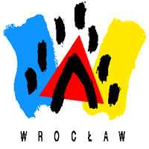 | 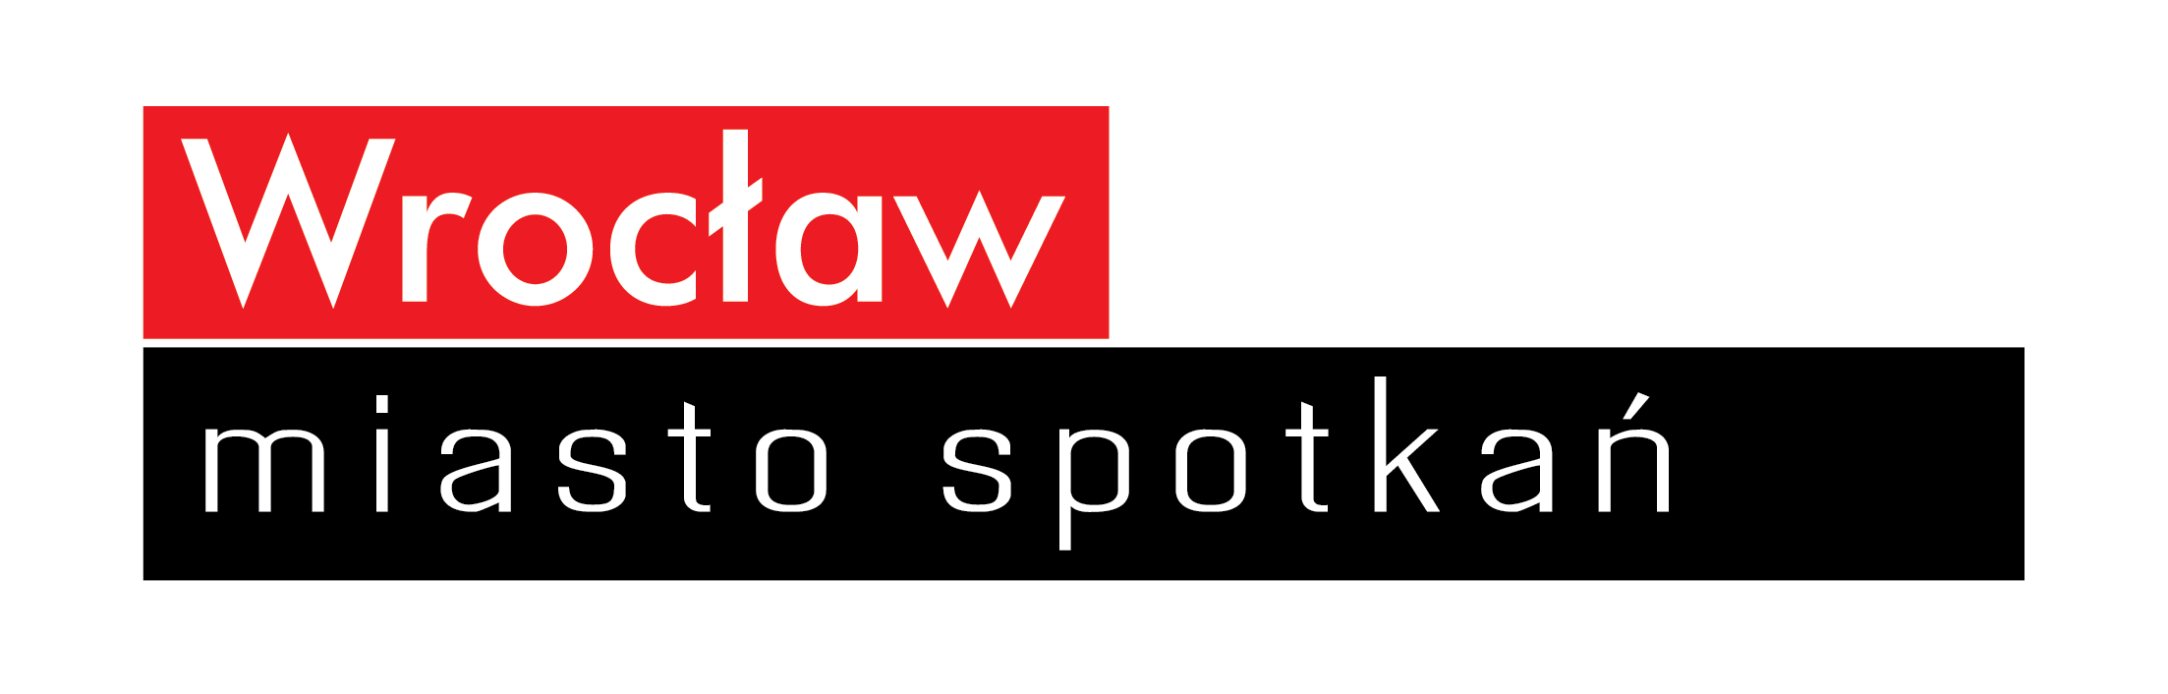
Konkurs odbywa się dzięki dofinansowaniu Marszałka Dolnego Śląska



Patronat:



Załącznik nr 3



KARTA ZGŁOSZENIA w roku 2018/2019 na
WOJEWÓDZKI KONKURS MULTIMEDIALNY
przeprowadzony w ramach projektu
„Wędrówki szlakiem wartości”

Oświadczenie i zgoda
 ---------------------------------------------------------------------------------------------------------------------------------------------

…………………………………………………………………………
miejscowość i data
Wyrażam zgodę na udział mojego dziecka

Imię ……………………………………………………………………………………………………………………

Nazwisko ……………………………………………………………………………………………………………
w IX Wojewódzkim Konkursie „Wędrówki Szlakiem Wartości”, organizowanym przez Szkołę Podstawową nr 83 i Fundację PAX ET BONUM oraz na przetwarzanie danych osobowych mojego dziecka do celów konkursu zgodnie z ustawą z dnia 29 sierpnia 1997r. o ochronie danych osobowych (Dz. U. z 2016 r., 922 ze zm.) i przetwarzanie moich danych osobowych w zakresie zgłoszenia dziecka do konkursu.
Administratorem danych jest Szkoła Podstawowa nr 83, al. Boya-Żeleńskiego 32, 51-160 Wrocław. Przysługuje mi prawo wglądu i poprawiania danych.

…………………………………………………………………………
podpis rodzica

Wyrażam zgodę na przetwarzanie wizerunku mojego dziecka poprzez wielokrotne, nieodpłatne publikowanie zdjęcia wraz z imieniem i nazwiskiem na stronie internetowej organizatora i materiałach promocyjnych konkursu, w celach promocji konkursu, oraz publikacji wyników.

…………………………………………………………………………
podpis rodzica

